**Đê thi thử số 11**

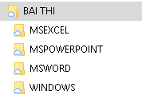**A. Phần Windows**

1. Tạo cây thư mục như hình bên
2. Tạo Shortcut của phần mềm mspaint và lưu vào thư mục Windows
3. Mở phần mềm Unikey 🡪mở Bảng mã 🡪 chụp màn hình phần mềm Unikey -> chép vào phần mềm Paint -> điều chỉnh như hình bên dưới và lưu lại với tên Hinh.JPG

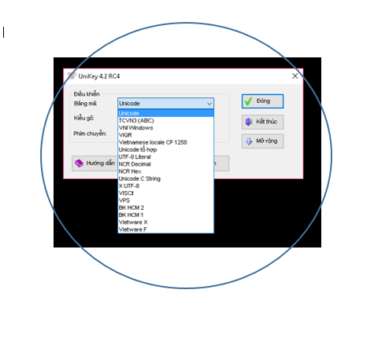

**Hinh.JPG**

**B. Phần Word**: Định lề trang: **Top: 2 cm, Bottom: 2 cm, Left: 3 cm, Right: 2 cm.** Định khổ giấy (Paper size): **A4**. Font: **Time New Roman, Tạo Heáer và** soạn thảo văn bản dưới đây

🖎 Họ tên: Nguyễn Văn A SBD:….

**Giấc ngủ - bí quyết của sắc đẹp**

Hãy ngủ đủ 8 tiếng mỗi ngày; rồi bạn sẽ thấy mình là chủ nhân của nhan sắc.

T

rước hết, giấc ngủ mang đến một mái tóc mượt mà óng ả. Nếu thức khuya, bạn sẽ tiêu hao rất nhiều năng lượng, nguồn dinh dưỡng nuôi tóc giảm, mái tóc sẽ trở nên xơ xác, dễ gãy và rụng.

1. **Giấc ngủ giúp bạn có làn da tươi sáng, hồng hào**
2. **Ngủ đủ để có đôi mắt long lanh**
3. **Giấc ngủ cho bạn một cơ thể thon thả, khỏe mạnh**

Để ngủ ngon, bạn đừng biến giường ngủ thành chiến trường. Trước khi đi ngủ, hãy dành chút thời giờ dọn dẹp nó, trải lại ga cho phẳng phiu. Nhớ không đọc tài liệu, không tính toán tiền nong trước khi đi ngủ…



**Tạo công thức sau:**